Intitulé de l’item (ou des items) évalué(s)
Compétences  Domaines du  programme | Rechercher, extraire et organiser l’information utile | Réaliser, manipuler, mesurer, calculer, appliquer des consignes | Raisonner, argumenter, pratiquer une démarche expérimentale ou technologique, démontrer | Présenter la démarche suivie, les résultats obtenus, communiquer à l’aide d’un langage adapté
Organisation et gestion de données
Nombres et calculs
Géométrie
Grandeurs et mesures

Énoncé de la situation d’évaluation
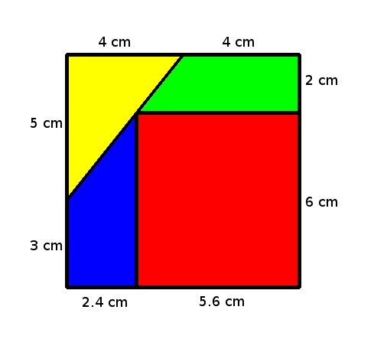
Travail effectué par groupe de 4 élèves : Le puzzle
- Le professeur donne à chaque groupe un puzzle de la forme ci-contre mais sans les mesures.
- Chaque groupe découpe le puzzle en 4 pièces, puis trouve une démarche commune pour agrandir chacune des pièces afin de reconstituer un carré de 12 cm de côté suivant le modèle initial.

Critères de réussite (le minimum attendu de l’élève pour une validation positive)
- à partir d'un exemple simple et compréhensible par tous, permettre à chaque élève d'être actif au sein d'un groupe.
- reconstruire une figure à l'aide des outils géométriques (respecter les angles droits...)
- se rendre compte de la validité du résultat sans le professeur (la reconstitution du puzzle final 'fonctionne' ou pas)
- remettre en cause le modèle additif dans un problème d'agrandissement / réduction

Commentaires des auteurs
Cette activité permet de mettre en place plusieurs notions :
- la proportionnalité est liée à la multiplication (ici par un nombre décimal non entier)
- établir des règles pour remplir un tableau de proportionnalité (valeurs initiales / valeurs finales) : introduction du coefficient de proportionnalité – faire le lien entre plusieurs colonnes du tableau (combinaison linéaire entre les colonnes)

Commentaires du groupe de relecture
La consigne proposée ne s'adresse pas aux élèves. Elle doit pourtant être clairement écrite pour pouvoir facilement identifier la ou les compétences mises en jeu.

Les critères de réussite ne sont pas clairement explicités. Il faudrait indiquer ce qui est exactement attendu d'un élève pour considérer la compétence acquise.

